DNA
- Sammenlign arvematerialet i en bakteriecelle (se figur 209 s. 149) med arvematerialet i en dyrecelle (fra et menneske):
 | Bakteriecelle | Dyrecelle (kropscelle fra et menneske)
Hvor mange slags arvemateriale findes der? | Kromosom + plasmid | Kromosomer
Hvor i cellen findes arvematerialet? | Frit i cytoplasma | Inde i cellekernen
Hvor mange kromosomer findes der? | 1 | 44+2
Hvilken form har kromosomerne? | Cirkulært | Lange strenge. Rulles op til X’er lige før celledeling.

- Beskriv DNA-molekylets udseende helt overordnet. Brug figur 210.
Det er som en snoet trappestige.
- Hvad er et nukleotid?
Et nukleotid består af en af de 4 baser, et sukkerstof (deoxyribose) og et fosfatmolekyle.
- Beskriv DNA-molekylets opbygning vha. de fire nukleotider og baseparringsprincippet. Nukleotiderne sidder sammen, så fosfat og sukkerstof danner ”vangerne” i ”trappestigen”. ”Trinene” består af 2 baser, som sidder sammen. A-T og C-G (baseparringsreglen)
- Når cellen skal dele sig, skal den lave en kopi af sig selv, så der er DNA til begge de to nye celler. Hvordan kan DNA lave en kopi af sig selv?
- DNA-strengen lukkes op af et enzym
- Enzymet indfanger frie nukleotider og sætter dem fast på begge de adskilte strenge. A-T og C-G.
- Når kopieringen er færdig, er der 2 kopier af alle kromosomerne (92 kromosomer)
- Proteintråde trækker kopierne fra hinanden ud til hver ende af cellen
- Cellen deler sig i 2.
- Hvad er funktionen af DNA?
DNA er vores arvemateriale. Det indeholder ”opskrifter” på alle de proteiner, som arbejder i vores krop og som er ansvarlige for alle vores egenskaber.
- Hvad er et kromosom?
Et kromosom er en lang dobbeltstreng af DNA. Vi har 46 kromosomer i alle vores celler.
- Hvad er et gen?
Et gen er et bestemt stykke af en DNA-streng. Det er koden for et bestemt protein.
- Hvad er sammenhængen mellem DNA, gener og proteiner?
Vores DNA består af 20-25.000 gener, som hvert koder for et af de proteiner, som arbejder i vores krop.
- Hvad er enzymer? Et enzym er en slags protein. Det kan dele eller samle molekyler. Eksempler: Spytamylase, pepsin, DNA-polymerase
- PRAKTISK OPGAVE:
Byg de seks molekyler, som DNA er dannet af, dvs. fosfat, deoxyribose og kernebaserne (brug kemis molekylebyggesæt – og HUSK at lægge alle kugler og pinde tilbage i kasserne, præcis hvor de var).
Kode til molekylebyggesættene:
Kugler: lilla = fosfor (P), sort = carbon (C), lyseblå = nitrogen (N), rød = oxygen (O), hvid = hydrogen (H)
Pinde: brug korte pinde til enkeltbindinger, brug lange pinde til dobbeltbindinger

Proteinsyntese
- Hvad er den genetiske kode?
Det er den kode, som består af nukleotider (DNA) og som ”oversættes” til aminosyrer. Derved dannes et protein.
- Hvad er en triplet (en kodon)? Det er 3 nukleotider, som koder for 1 aminosyre.
- Hvor mange forskellige koder er der, og hvor mange forskellige aminosyrer koder de for?
Der er 4x4x4 = 64 forskellige koder.
Der er 20 aminosyrer, hvoraf en samtidig er startkode. Desuden er der 3 stopkoder.
- Hvad forstår man ved den kodende streng og skabelonstrengen?
- Den kodende streng er selve DNA-koden, som kopieres til m-RNA og er koden for aminosyrerne.
- Skabelonstrengen er den komplementære streng, som RNA-nukleotiderne sætter sig på. De er komplementære til skabelonstrengen og dermed magen til den kodende streng (med de undtagelser der fremgår af spørgsmål 17).
- Hvad er RNA?
En kernesyre ligesom DNA og minder i sin opbygning om DNA (med de forskelle der fremgår af 17)
- Sammenlign opbygningen af de to kernesyrer DNA og RNA:
 | DNA | RNA
Antal strenge | 2 | 1
Sukkerstoffets navn | deoxyribose | ribose
Kernebasernes navne | A,T,C,G | A,U,C,G

- Hvor i cellen og hvornår dannes messenger-RNA, mRNA?
Det dannes i cellekernen med DNA som skabelon, når cellen har brug for et bestemt protein. Fx dannes mRNA for spytamylase hele tiden, så der er spyt klar hver gang vi får mad (eller bare tænker på det)
- Hvad er transport-RNA, tRNA, og hvor i cellen findes det?
t-RNA transporterer aminosyrer hen til ribosomerne. t-RNA har en kode som er komplementær til m-RNA-koden. Derfor vil t-RNA binde sig til m-RNA, når der er brug for netop den aminosyre, som t-RNA bærer.
- Hvor findes ribosomerne, og hvad er deres funktion?
Ribosomerne er i cytoplasma på det endoplasmatiske retikulum.
- Sæt de manglende nukleotider på DNA-strengen (de første seks nukleotider er vist med rødt). Brug baseparringsprincippet side 150:
T | G | G | A | T | T | C | T | A | G | G | A | T | C | C | T | A | G | A | G | G | G | G | A | A | T | A | C | T | T | A | G | T | T | A | A | A | A | C | T | C | T | A
A | C | C | T | A | A | G | A | T | C | C | T | A | G | G | A | T | C | T | C | C | C | C | T | T | A | T | G | A | A | T | C | A | A | T | T | T | T | G | A | G | A | T

- Oversæt følgende DNA-sekvens til RNA og videre til aminosyrer:
DNA | Kodende streng | A T G T T T T A T C T G A C C C C G G A A T A C A C A A C T A T C G T C T G A
 | Skabelonstreng | T A C A A A A TA GAC TGG GGC CTT ATG TGT TGA TAG CAG ACT
RNA |  | A U G U U U UAU CUG ACC CCG GAA UAC ACA ACU AUC GUC UGA
Protein |  | start/methionin-fenylalanin-tyrosin-leucin-threonin-prolin-glutaminsyre-tyrosin-threonin-threonin-isoleucin-valin-stop

Hint: Begynd med at danne skabelon-DNA-strengen ud fra den kodende streng vha. baserne A, C, G og T. Lav så mRNA ud fra skabelon-DNA vha. baserne A, C, G og U (husk at basen T er skiftet ud med U i RNA). Tre baser er en triplet (en kodon), og den koder for en aminosyre (og evt. en kommando som START eller STOP): Find ud af hvad mRNA-kodonen skal oversættes til vha. Figur 213b s. 152 ”Den genetiske kode”.

- De tre kasser i venstre side af side 153 og de to figurer nedenfor illustrerer det centrale dogme. Find en forklaring på, hvad der menes med det centrale dogme på nettet og skriv den her (så I selv kan forstå den!)
Det centrale dogme er en hovedsætning inden for molekylærbiologien, der beskriver strømmen af genetisk information mellem de biologiske stoffer i cellen: DNA koder for RNA, der koder for protein. Replikation: DNA laver kopi af sig selv før celledeling. Transkription: DNA ”oversættes” til RNA. Translation: 3 og 3 koder RNA-nukleotiderne for en aminosyre, og aminosyrerne sættes sammen til et protein.
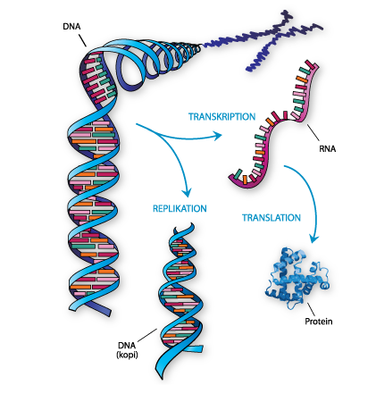
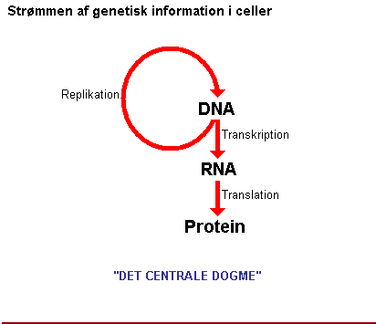

http://subsites.egaa-gym.dk/nr/biologi/roholt/cellebiologi/nucleinsyrer%20og%20proteiner/translationen/Translationen_intro.html
https://www.pinterest.dk/pin/322359285802480559/

